Čeští vědci popsali dva nové druhy kriticky ohrožených žab z Kamerunu
Praha, 3. března 2020
Českým vědcům v čele s Václavem Gvoždíkem z Ústavu biologie obratlovců AV ČR a Národního muzea se v horských mlžných lesích subsaharské Afriky podařilo objevit dva nové druhy miniaturních žab – afroskokanů (rod Phrynobatrachus). Tito obojživelníci o velikosti do 2 cm žijí v oblastech okolo 2 000 metrů nad mořem a patří k druhům na pokraji vyhynutí. O nálezu, na němž se kromě Čechů podíleli kolegové z USA, Švýcarska a Kamerunu, informuje dnešní vydání odborného časopisu PeerJ — the Journal of Life and Environmental Sciences.
Kamerunské hory, kde vědci nové dva druhy afroskokanů nalezli, se rozkládají mezi západní a střední Afrikou na pomezí Kamerunu a Nigérie a vyznačují se významným množstvím endemických, tj. jinde se nevyskytujících druhů. Novou evoluční linii žab z vysokých nadmořských výšek (cca 2200 m n.m.), včetně dvou nových druhů, objevili biologové po vyčerpávajícím pátrání v terénu kombinací několika metod v laboratoři: morfologické, akustické i molekulárně-genetické analýzy.
„Miniaturní velikost nově popsaných žab a malý areál jejich výskytu v odlehlých afrických horách byly hlavními příčinami, proč zůstaly žáby tak dlouho přehlížené. Rovněž najít je v jejich biotopu, husté nízké vegetaci kolem horských potoků, nebylo vůbec jednoduché. Člověk sice slyší jejich tiché kuňkání, ale najít ukryté žabky je náročné,“ dodává Václav Gvoždík, zabývající se dlouhodobě studiem obojživelníků a plazů. S odkazem na nesnadné nalezení těchto jedinců proto vědci navrhují pro latinský název Phrynobatrachus arcanus český ekvivalent afroskokan tajemný (latinské arcanus znamená „skrytý“ či „tajemný“).
Muzejní sbírky jako Noemovy archy
Druhý, nově objevený druh afrokokana, nese pojmenování Phrynobatrachus mbabo—afroskokan Mbabo, neboť pochází z hory Tchabal Mbabo. Popsán byl jen díky muzejnímu materiálu ze zoologických sbírek přírodovědeckého muzea v německém Bonnu. Muzejní sbírky mají nedocenitelnou hodnotu a jak ukazuje tento příklad, stále ukrývají dosud vědecky nepopsané druhy.
„Význam muzejních sbírek jakožto ´Noemovy archy biodiverzity´pak roste především v podobných případech, kdy druh uložený v muzejní sbírce z dřívějších terénních výzkumů může být v přírodě již vyhynulý či na pokraji vyhynutí a muzejní exempláře pak zůstávají jedinými doklady jeho existence,“ říká Václav Gvoždík.
Oba nově popsané druhy patří podle vědců mezi kriticky ohrožené. Jejich populace ohrožuje nebezpečná chytridiomykóza, houbové onemocnění kůže, které bylo v Kamerunských horách v posledních letech zjištěno. Jak se ukazuje, tato choroba může být vážnou hrozbou pro endemické obojživelníky, včetně afroskokanů.
V roce 2008 bylo toto onemocnění poprvé detekováno i v České republice, kde ale zatím naštěstí nepůsobí výraznější problémy. Dalším problematickým faktorem, který v posledních desetiletích „trápí“ velkou část obojživelníků, je neustále pokračující úbytek vody v krajině.

Kontakt:
Václav Gvoždík, Ústav biologie obratlovců AV ČR
e-mail: vaclav.gvozdik@ivb.cz, tel.: 604 420 981

O průběhu terénního výzkumu byl natočen dokumentární film Za žábami do Kamerunu / v anglické mutaci Finding Frogs in Cameroon: https://m.youtube.com/watch?v=xj2bDk-QEnc&t=6s
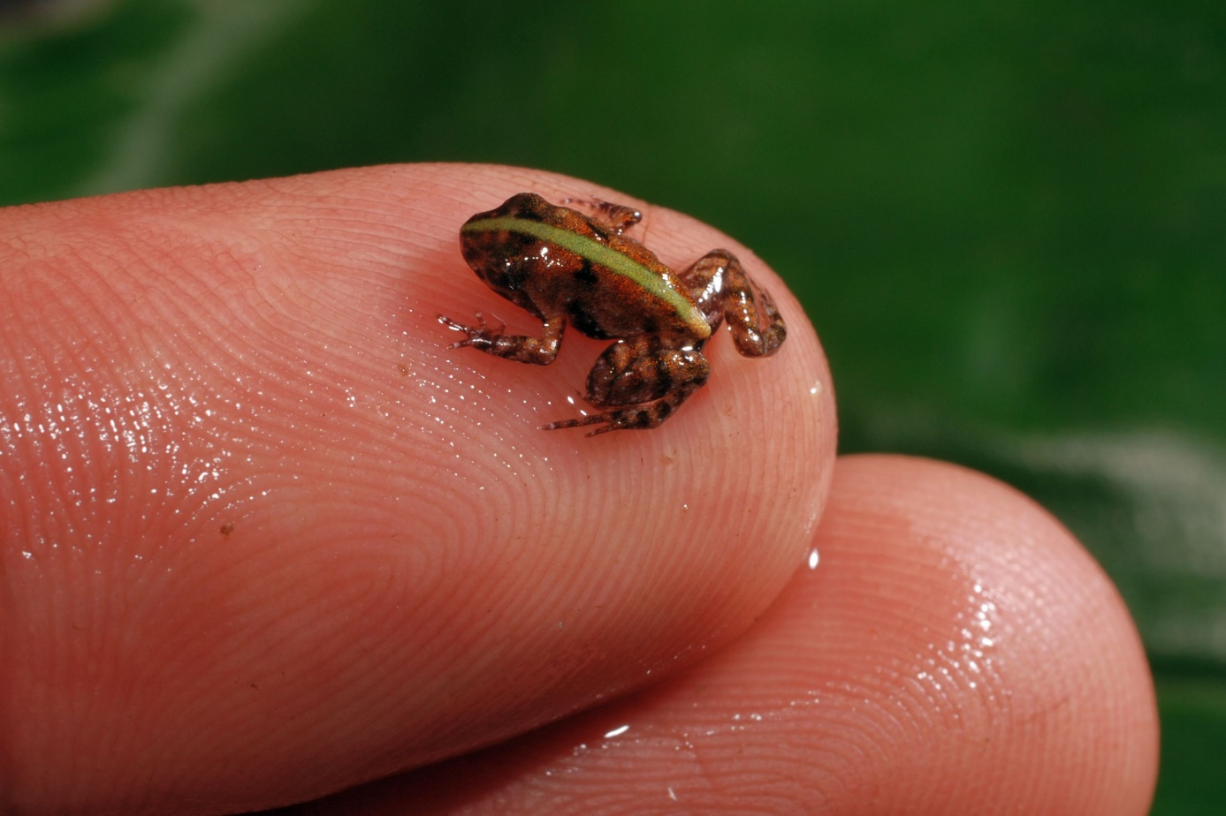
Afroskokan tajemný (Phrynobatrachus arcanus), mládě
Foto: Václav Gvoždík

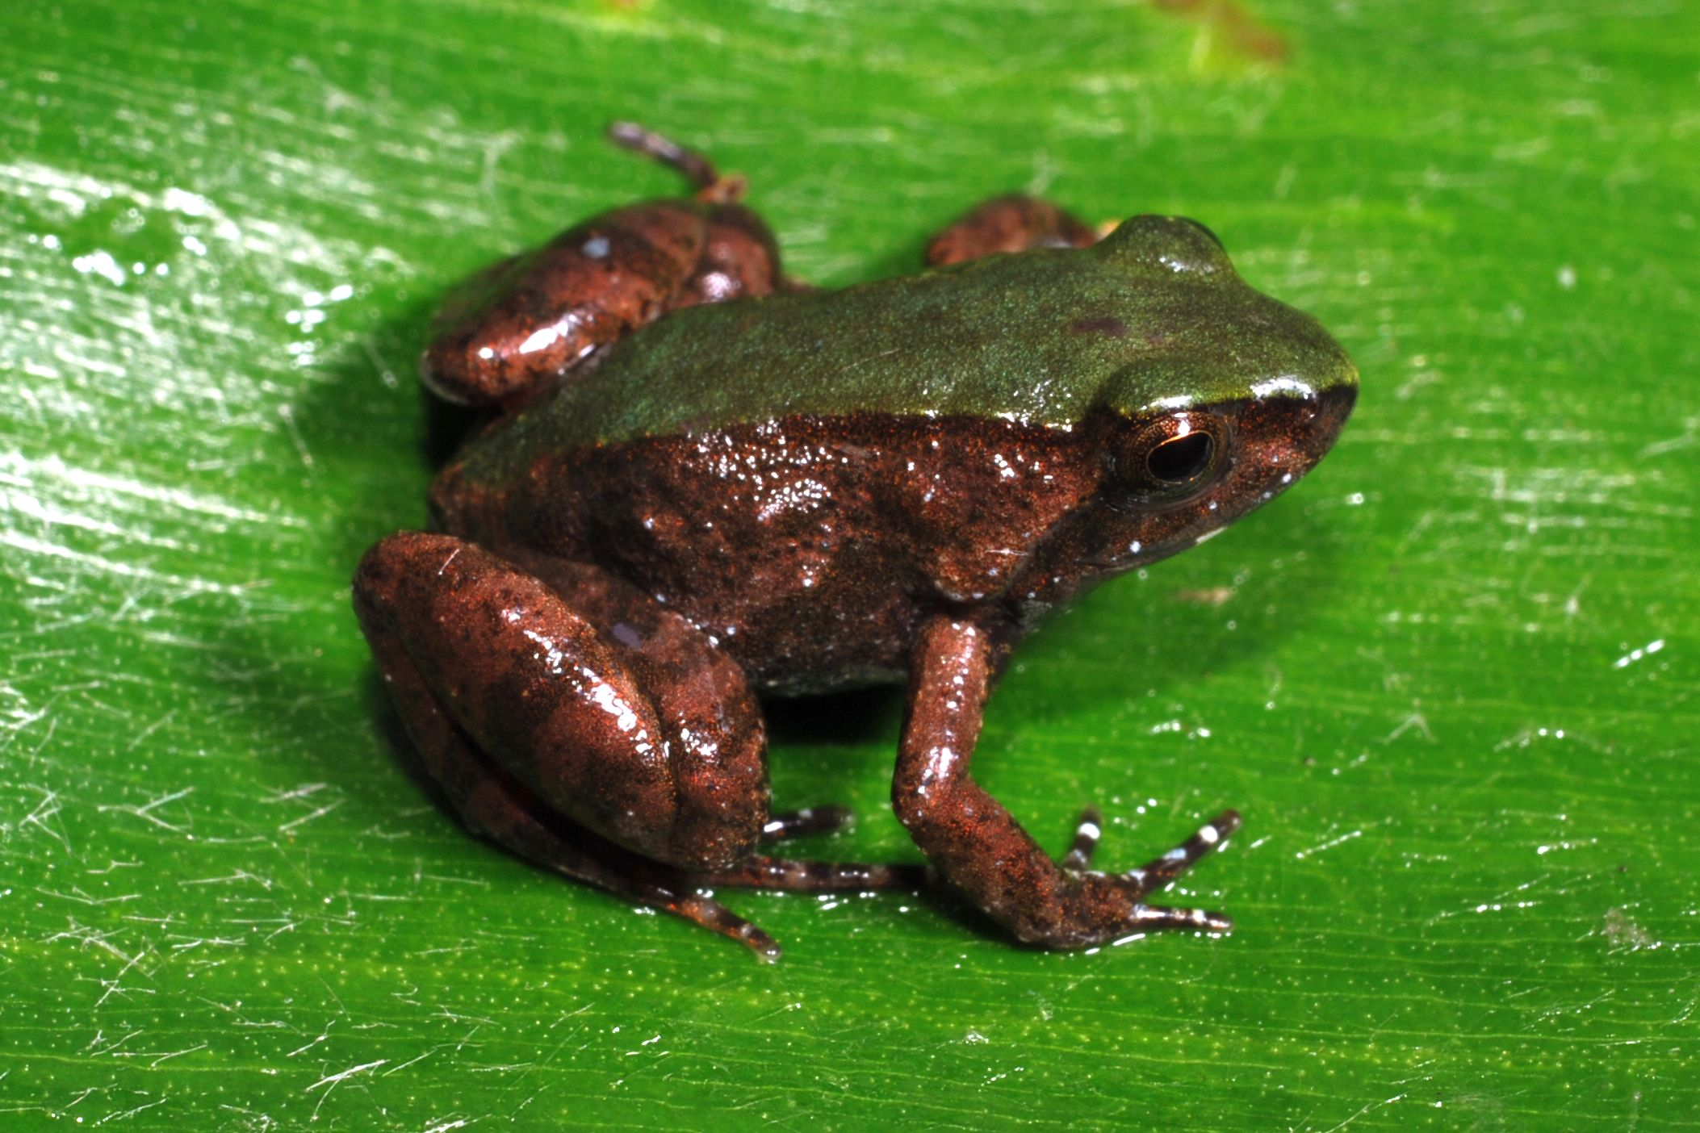
Afroskokan tajemný (Phrynobatrachus arcanus), dospělý jedinec
Foto: Václav Gvoždík
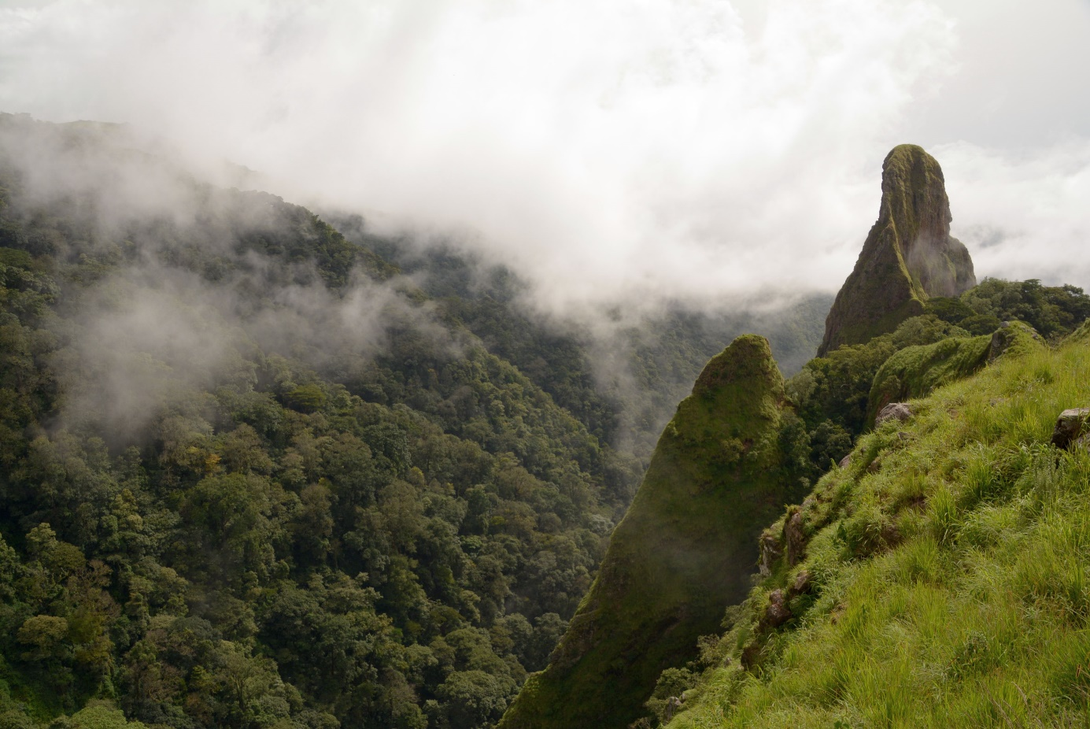
Popis: Horský mlžný les na pomezí Kamerunu a Nigérie
Foto: Václav Gvoždík

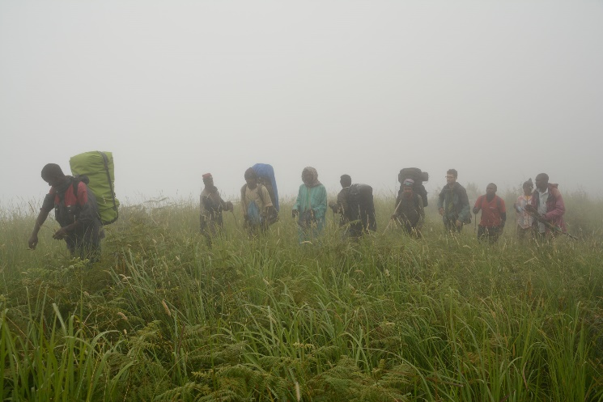
Výzkum v mlžných horách nebývá jednoduchý. Část týmu s místními průvodci a nosiči
Foto: Václav Gvoždík

